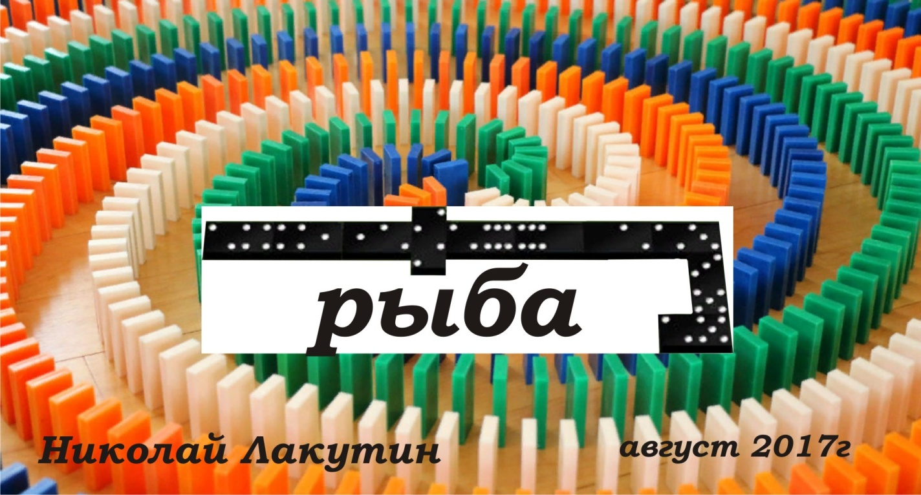

Введение
Глядя на обложку данной короткометражной книги, Вы, вероятно, подумали, что я буду повествовать о принципах игры «Домино», и перекладывать их в жизнь, соотнося одно с другим... может Вы и правы... а может, и нет. Рукопись представлена в бесплатном доступе, посему, все желающие без проблем смогут пробежаться между строк, их не так много...
На своём жизненном пути я встречал тех, кто мог дать ценный совет и не терял возможность сделать этого. Начиналось всё с родителей, как и у большинства из Вас, потом были авторитетные «друзья», знакомые знакомых, мудрые учителя.
Сейчас я работаю с одним, но самым мудрым и опытным наставником. Он берёт за свои уроки очень дорого, но объясняет доходчиво. Имя этому учителю – жизнь.
Николай Лакутин

РЫБА
Был у меня один занятный родственник. Занятность его заключалась в том, что он провёл свою жизнь на диване, за исключением двух-трёх неуклюжих поползновений попробовать себя в какой-либо деятельности. Словом, работать он не стремился, зато с большим энтузиазмом подыскивал вторую работу своей жене, поскольку на одну её зарплату жилось не слишком комфортно. Можно бы было этот абзац вообще пропустить, если бы ни один занимательный факт. Каким-то образом этот милый семьянин умудрился сколотить состояние, на которое приобрёл три квартиры в приближённой к центру местности третьего по величине города в России. Я говорю о Новосибирске. Две из них он отдал дочери и сыну, а одну оставил себе на зимний период, поскольку чистка снега и топка печи в основном месте базирования - честном доме, его совершенно не вдохновляла.
Поскольку в жизни его был избыток свободного времени – он много читал. Читал всё подряд, кругозор его был достаточно широкий но лишь в теории, что давало ему основание считать себя очень умным человеком, впрочем, так думал только он.
Я же, всю свою сознательную жизнь принимавший роль наблюдателя, не соглашался с его доводами, ни оппозиционировал. Принимал к сведению, анализировал, наблюдал.
Как водится, на таких мероприятиях как день рождения или празднования Нового года, когда родня собирается вместе, для сплочения и объединения разных людей применяется многократно опробованный метод – начать ругать правительство. Мы ведь не хотим сознаваться в том, что виной всех своих бед являются наши же действия, или отсутствие их. Намного комфортнее всё списать на головотяпство правителей совершенно не заботящихся о своём народе.
В одной из таких речей, посвящённых обсуждению безработицы, бандитизма и краха экономики, мой начитанный родственник сказал: «Рыба идёт с головы».
С тех пор, как я услышал эту фразу, прошло примерно лет 25. Но я до сих пор нахожу подтверждения в пользу её актуальности.
Пару лет назад, я имел честь отдалённо познакомиться с теми, кто вершит правосудие. Разумеется, не правительства стран, не президенты и даже не масоны решают то, как, что, где и когда должно происходить. Скажу честно, я не знаю, как бы я поступил на месте президента своей или какой-нибудь другой страны. Двойная игра – слишком опасна и недальновидна, поскольку контролируется каждый шаг даже на тех уровнях, о существовании которых не догадывается большинство людей. Жизнь человека сейчас ничего не стоит. Впрочем, возможно это и правильно. В сущности – чем мы отличаемся от животных, от растений, от всех тех видов, которыми изначально была населена Земля. Почему мы решили, что имеем право уничтожать всё это и при этом оставаться неприкосновенными. Закон «бумеранга» работает и работает очень эффективно. Да, не всегда день в день. Иногда, до момента, когда приходится «платить по счетам» проходят годы, иногда – десятилетия, иногда века, а иногда эры, и я всё ещё говорю о людях.
Не поэтому ли так страшен судный день для тех, кто знает, что это такое и чувствует его приближение?
Это мудрая фраза – «Рыба идёт с головы», но фокус её заключается в том, что те инстанции, о наличии которых большинство людей только предполагает, являются не головой рыбы, а всё ещё её хвостом.
Люди, в основной своей массе никому не интересны. Точнее не интересны и как следствие не представляют никакой ценности для «головы» те, кто ведёт среднестатистический образ жизни. Серая масса – она нужна и пока ещё даже необходима, в качестве действенного инструмента. Но грядут большие изменения. Приближённые к «голове» (относительно нас) дали мне понять, что один из ключевых показателей, по которым они отбирают кандидатов в «высший свет» - это успешность. Люди, зарабатывающие до 10 000 000 рублей в месяц, если мы говорим о России – не попадают под эту графу. Не важно, зарабатываете Вы 2 000 рублей в месяц или 2 000 000 рублей. Для них – это не люди, это мусор и лишь иногда инструмент. Те, кто проявил себя и засветился на олимпе славы финансовой стези – попадают в поле зрение верхов. Тех, кто недотягивает до этого уровня – стараются растащить «более мелкие рыбёшки», структура то одна.
С людьми, у которых проявляются необычные способности – всё обстоит намного жестче. Они представляют очень большой интерес для «верхов Земли» по нескольким причинам. Во-первых, они часто бывают, подобны «верхам», а во-вторых, открывают дополнительные возможности и дают понимание процесса перемен, который уже запущен и вовсю идёт. Влиять на этот процесс не могут даже они, а вот спрогнозировать и просчитать динамику развития событий, чтобы под них успешно подстроиться – это сейчас их основная задача.
Что означает в игре «Домино» термин «рыба»?
Это ситуация, при которой играть никто не закончил, но возможных ходов больше нет - то есть на концах лежат кости, к которым уже не подходит ни одна кость на руках у игроков. Участникам игры остаётся только подсчитывать количество очков, и чем это количество больше - тем хуже.
История Земли уже ни один раз наблюдала подобную иронию судьбы, при которой на концах «игрового поля» оставались лишь кости, «играть» с которыми смысла не было.
И после подсчёта оставшихся «очков»,основываясь на полученном опыте, «игроки» вновь запускали этот механизм, с одной единственной целью – победить!
Наверное, после прочтения этих строк, Вы почувствовали себя букашками, если поняли о том, о чём говорилось в данной рукописи. Но это ещё не всё я Вас ещё немножечко шокирую...
«игроки» - запускавшие игру – это всё ещё «хвост рыбы»... звучит, наверное, как приговор для тех, кто рассматривает мир в масштабах рыбы. Но эту звучит как спасение для тех, кто рассматривает мир, как населённый рыбами океан...
Именно поэтому я в тысячный раз говорю тем, кто готов меня услышать – верьте себе...следуйте тому что внутри... не изменяйте и не придавайте неуловимых ценностей, которые Вы не можете объяснить но очень хорошо чувствуете их. Это трудный путь, длинный путь, путь, выходящий за пределы жизни... но это светлый путь... это путь тех, кто рано или поздно открывает для себя смысл слова - человек!

